Hebe Cosmetics z nowymi produktami do ciała

Hebe Cosmetics powiększa się o nową linię produktów do ciała. Ofertę marki wzbogacą masło, śmietanka, mleczko oraz dwa olejki o konsystencji lekkiej pianki. Cała linia produktów Body Care pomaga przywrócić skórze odpowiedni poziom nawilżenia i elastyczności.

Aby zaspokoić potrzeby skóry i cieszyć się jej blaskiem należy pamiętać o jej właściwej pielęgnacji, a przede wszystkim o nawilżeniu. Wśród kosmetyków dostępnych na rynku jest szeroki wybór różnego rodzaju produktów wspierających nawilżenie i wygładzenie skóry. Oprócz tradycyjnych kremów i balsamów, pojawiają się coraz nowsze, ulepszone formuły kosmetyków pielęgnacyjnych, takie jak masła, mleczka i pianki, które wyróżniają się łatwością aplikacji, skutecznością działania oraz swoją lekką formułą.

Produkty z nowej linii Hebe Cosmetics zostały wzbogacone cennymi składnikami odżywczymi, ekstraktami i olejami, takimi jak ekstrakt z białej herbaty, ekstrakt
z ogórka, olej monoi czy olej makadamia. Lekka formuła kosmetyków sprawia, że wchłaniają się błyskawicznie, zapewniając skórze długotrwałe uczucie komfortu
i pozostawiając przyjemny, delikatny zapach.

W najnowszej linii produktów do ciała, która weszła do sprzedaży w sklepach Hebe, możemy znaleźć:

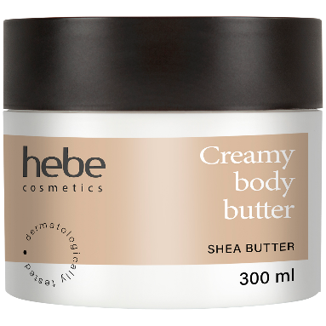
Kremowe masło do ciała, Hebe Cosmetics

Kremowe masło do ciała z masłem shea o aksamitnej konsystencji posiada właściwości nawilżające i regenerujące. Wzbogacone w masła roślinne i ekstrakt z białej herbaty natłuszcza skórę oraz wspomaga jej naturalny płaszcz hydrolipidowy. Skóra zachowuje odpowiedni poziom nawilżenia, odzyskuje jędrność i elastyczność. Zapewnia długotrwałe uczucie komfortu. Już po pierwszej aplikacji skóra staje się odczuwalnie gładsza, znika uczucie napięcia i szorstkości. Pozostawia na skórze warstwę ochronną, bez uczucia nadmiernej tłustości.

Cena: 19,99 zł
Pojemność: 300 ml
Cena jednostkowa: 6,66 zł/100ml

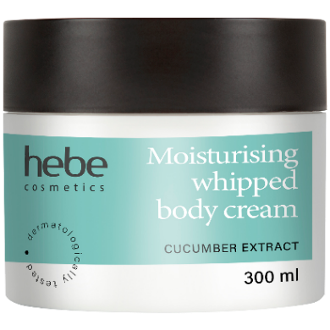
Nawilżająca śmietanka do ciała, Hebe Cosmetics

Nawilżająca śmietanka do ciała z ekstraktem z ogórka
i gliceryną o puszystej formule nawilża skórę, zapewniając jej długotrwałe uczucie komfortu. Wspomaga naturalny płaszcz hydrolipidowy skóry, dzięki czemu zachowuje ona odpowiedni poziom nawilżenia. Już po pierwszej aplikacji skóra staje się odczuwalnie gładsza, znika uczucie napięcia i szorstkości. Śmietanka błyskawicznie się wchłania, pozostawiając na skórze warstwę ochronną, bez uczucia nadmiernej tłustości.

Cena: 21,99 zł
Pojemność: 300 ml
Cena jednostkowa: 7,33 zł/100ml

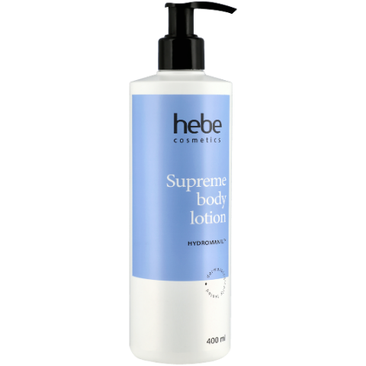
Mleczko do ciała, Hebe Cosmetics
Intensywnie nawilżające mleczko do ciała z masłem shea
i kompleksem Hydromanil™ o lekkiej, błyskawicznie wchłaniającej się formule nawilża skórę i sprawia, że staje się ona odczuwalnie gładsza i miękka. Skutecznie ogranicza parowanie wody z naskórka dzięki zastosowaniu intensywnie nawilżającego sacharydowego kompleksu Hydromanil™, otrzymywanego z owoców peruwiańskiej rośliny tara. Skóra odzyskuje jędrność i elastyczność oraz zachowuje odpowiedni poziom nawilżenia. Zapewnia długotrwałe uczucie komfortu, niwelując uczucie napięcia
i szorstkości. Pozostawia na skórze warstwę ochronną, bez uczucia nadmiernej tłustości.

Cena: 19,99 zł
Pojemność: 400 ml
Cena jednostkowa: 5,00 zł/100ml

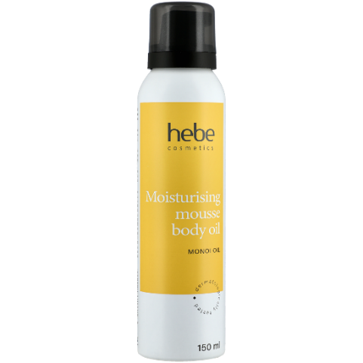
Nawilżający olejek pianka do ciała, Hebe Cosmetics
Nawilżający olejek do ciała w piance z olejem monoi
o lekkiej błyskawicznie wchłaniającej się formule zapewnia skórze długotrwałe uczucie komfortu, natłuszcza
i wspomaga jej naturalny płaszcz hydrolipidowy. Już po pierwszej aplikacji skóra staje się odczuwalnie gładsza, znika uczucie napięcia i szorstkości. Zachowuje odpowiedni poziom nawilżenia, bez nadmiernej tłustości. Skóra odzyskuje jędrność i elastyczność.
Cena: 13,99 zł
Pojemność: 150 ml
Cena jednostkowa: 9,33 zł/100ml

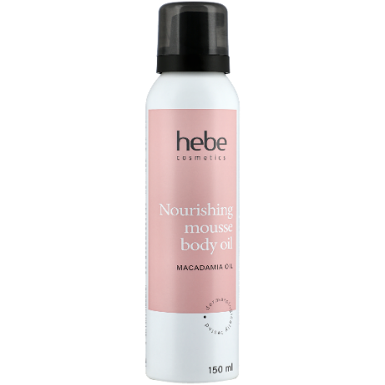
Nawilżający olejek pianka do ciała, Hebe Cosmetics

Odżywczy olejek do ciała w piance z olejem makadamia
o lekkiej, błyskawicznie wchłaniającej się formule zapewnia skórze długotrwałe uczucie komfortu i odżywienia, bez nadmiernej tłustości. Odpowiednio natłuszcza skórę, wspomagając jej naturalny płaszcz hydrolipidowy. Skóra zachowuje odpowiedni poziom nawilżenia, odzyskuje jędrność i elastyczność. Już po pierwszej aplikacji staje się odczuwalnie gładsza, znika uczucie napięcia
i szorstkości.
Cena: 13,99 zł
Pojemność: 150 ml
Cena jednostkowa: 9,33 zł/100ml

Hebe Cosmetics to marka dedykowana osobom w różnym wieku, o różnym typie skóry oraz o różnych potrzebach pielęgnacyjnych. Marka inspiruje się trendami i dba o wysoką jakość, a wśród jej produktów można znaleźć kosmetyki do stóp, dłoni, ciała oraz produkty do kąpieli.

Produkty Hebe Cosmetics dostępne są wyłącznie w drogeriach Hebe oraz w sklepie internetowym www.hebe.pl.

Kontakt:
Biuro Prasowe Hebe | Jeronimo Martins Drogerie i Farmacja
M: (+48) 667 407 207
http://www.hebe.pl

Jeronimo Martins Drogerie i Farmacja jest właścicielem sieci drogerii Hebe rozwijanych w Polsce od 2011r. w ramach projektu biznesowego Grupy Jeronimo Martins w Polsce. Koncepcja drogerii opiera się na połączeniu wysokiej jakości obsługi z ofertą produktów zawsze w niskiej cenie. Unikalny wystrój wnętrza, spójna wizualizacja i komfort zakupów są jednym z czynników wyróżniających Hebe. W kolejnych latach JMDiF planuje dalszy rozwój w oparciu o dotychczasowe doświadczenia z rynku drogeryjnego i farmaceutycznego.

